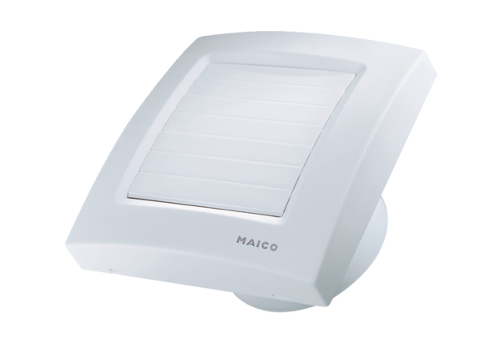Wentylator dla małych pomieszczeń ECA 150/4KOpakowanie jednostkowe: 1 sztukaAsortyment: A
Numer artykułu: 0084.0037Producent: MAICO

